**优云流程技术选型方案说明书**

|  |  |
| --- | --- |
| 编写：黄烟彬 | 日期：2018-03-28 |
| 审核： | 日期： |
| 批准： | 日期： |
| 受控状态： | 是 |
| 发布版次：1.0 | 日期：2018-03-28 |
| 编号： | |

**变更记录**

|  |  |  |  |
| --- | --- | --- | --- |
| 日期 | 版本 | 变更说明 | 作者 |
| 2018-03-28 | 1.0 | 初始版本 | 黄烟彬 |
|  |  |  |  |
|  |  |  |  |
|  |  |  |  |
|  |  |  |  |
|  |  |  |  |
|  |  |  |  |

**签字确认**

|  |  |  |  |
| --- | --- | --- | --- |
| 系统模块 | 对应章节 | 对应部门 | 负责人签字 |
|  |  |  |  |
|  |  |  |  |
|  |  |  |  |
|  |  |  |  |
|  |  |  |  |
|  |  |  |  |
|  |  |  |  |
|  |  |  |  |
|  |  |  |  |

# 总体说明

## 整体系统描述

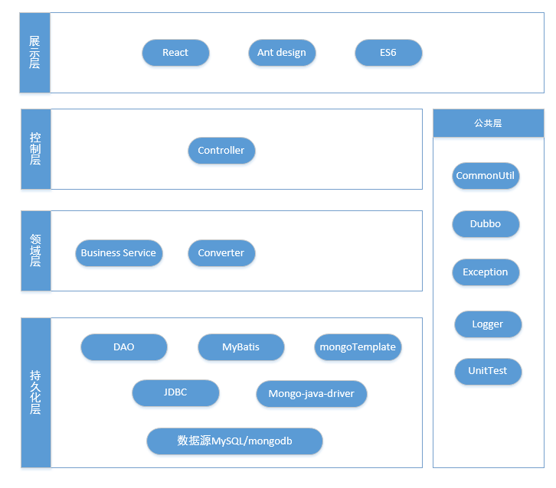

* **展示层：**使用前后端分离架构，展示层主要使用React技术，包括Everest的UI组件框架，ES6语法等，采用Ajax技术（Flex不支持全部浏览器），向用户展示丰富的界面信息，并执行用户命令。
* **控制层：**负责展示层的请求的转发，调度和基础验证，同时拦截后台返回的异常信息。
* **领域层：**主要负责整个系统的业务逻辑，同时负责系统的事务管理。
* **持久化层：**数据访问控制层，主要提供数据持久化的功能，包括数据的读取和写入。
* **公共层：**包括Common公共模块，Logger日志模块，Exception异常模块以及单元测试模块。

# 技术选型

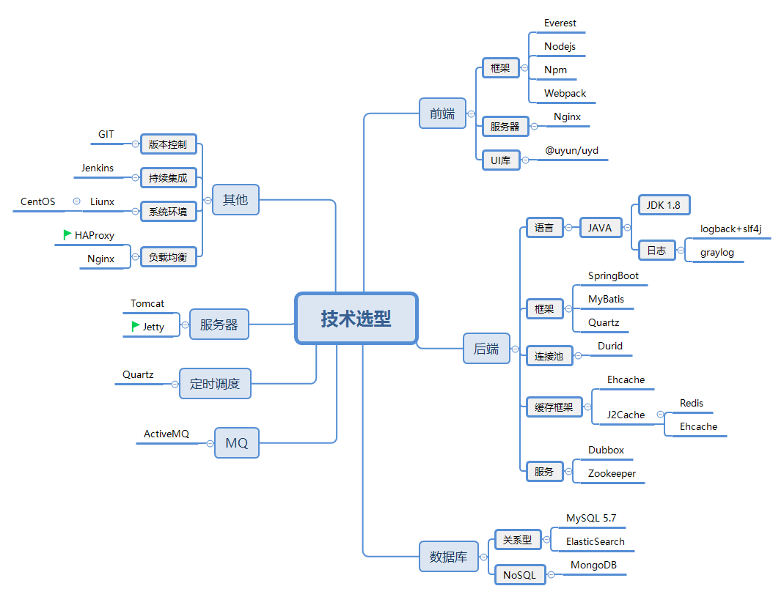

## JDK选型（jdk8）

JDK版本选择**jdk-8u91-windows-x64**，JDK版本与优云产品保持一致，不用切换开发环境，JDK8版本14年3月发布，稳定性可以满足。

## IOC容器选型（Spring）

**Spring 4.3.11.RELEASE**

Spring给我们带来了什么？

* **方便解耦，简化开发**

通过Spring提供的IoC容器，我们可以将对象之间的依赖关系交由Spring进行控制，避免硬编码所造成的过度程序耦合。有了Spring，用户不必再为单实例模式类、属性文件解析等这些很底层的需求编写代码，可以更专注于上层的应用。

* **AOP编程的支持**

通过Spring提供的AOP功能，方便进行面向切面的编程，许多不容易用传统OOP实现的功能可以通过AOP轻松应付。

* **声明式事务的支持**

在Spring中，我们可以从单调烦闷的事务管理代码中解脱从来，通过声明式方式灵活地进行事务的管理，提高开发效率和质量。

* **方便程序的测试**

可以用非容器依赖的编程方式进行几乎所有的测试工作，在Spring里，测试不再是昂贵的操作，而是随手可做的事情。

* **方便集成各种优秀框架**

Spring不排斥各种优秀的开源框架，相反，Spring可以降低各种框架的使用难度，Spring提供了对各种优秀框架（如Struts，Hibernate、Hessian、Quartz等）的直接支持。

* **降低Java EE API的使用难度**

Spring对很多难用的Java EE API（如JDBC，JavaMail，远程调用等）提供了一个薄薄的封装层，通过Spring的简易封装，这些Java EE API的使用难度大为降低。

## ORM选型（MyBatis）

对大量数据操作，Mybatis可进行细粒度的优化

## MVC选型（SpringMVC）

Spring 框架是高度可配置的，分离了控制器、模型对象、过滤器以及处理程序对象的角色，这种分离让它们更容易进行定制。易于同其它View框架无缝集成，采用[IOC](http://baike.baidu.com/subview/146665/146665.htm)便于测试。

## 连接池选型（Druid）

alibba推出的国产数据库连接池，据测比DBCP或C3P0数据库连接池性能更好

## 数据库选型（MySQL5.7）

甲骨文重新架构MySQL的代码，使它大量的模块化，5.7版本的查询性能得以大幅提升，比 MySQL 5.6 提升 1 倍，在测试平台上可达到每秒 512000 只读 QPS。

## NoSQL选型（MongoDB）

视业务场景而定，文档类型数据可使用MongoDB存储

## 服务支持选型（Dubbo Zookeeper）

dubbo.version 2.8.4

zookeeper.version 3.4.8

调用优云暴露的服务时使用，与优云版本保持一致

## web容器选型（jetty）

优云产品保持一致

## MQ选型（ActiveMQ）

ActiveMQ作为一个独立的JMS provider，是一个能力强劲的开源消息总线，对于应用解耦，提高系统拓展性上十分有利。

## 日志选型（logback+slf4j）

优云产品保持一致

## 定时任务调度框架选型（Quartz）

考虑到process系统存在定时器功能模块，JDK的Timer类库对定时器的支持不足，所以采用Quartz作为定时任务调度框架。

## 前端系统选型

### 前端框架（React）

优云产品保持一致，采用前后端分离方案，前端框架采用react，通过调用rest服务于后端交互。

### 前端设计语言（Everest）

Everest基于React前端框架实现，提供丰富的UI组件，基于 webpack 的调试构建方案，支持 ES6语法

### 前端系统运行环境（Node.js）

轻量高效的js运行环境，提供的包管理器npm形成一个完整的生态圈。（https://www.npmjs.com/）